Л. Б. Киселёва, научный сотрудник ДВГНБ

УЧЁТ ВЫДАЧИ ДОКУМЕНТОВ ИЗ ФОНДОВ ОТКРЫТОГО ДОСТУПА
(консультация)

Цель данной консультации — помочь библиотечным специалистам сориентироваться в действующих нормативно-регламентирующих документах, определяющих учёт выставочной деятельности; выработать собственные методические решения по учёту выданных документов с выставок и фондов открытого доступа.
Работа над любой выставкой складывается из определённых технологических моментов, которые можно представить в виде алгоритма или технологической карты процесса: 1. Уточнение и согласование темы, целевого и читательского назначения. 2. Предварительное знакомство с темой. 3. Выявление методических рекомендаций, библиографических указателей по теме выставки. 4. Знакомство с методическими рекомендациями, библиографическими указателями. 5. Выявление источников по СБА. 6. Подбор выявленной литературы в фонде. 7. Знакомство с литературой. 8. Отбор литературы. 9. Определение названий разделов, заголовка, подбор цитат, иллюстраций, предметной среды. 10. Определение структуры выставки. 11. Группировка литературы. 12. Оформление выставки. 13. Доукомплектование выставки. 14. Анализ эффективности книжной выставки.
Именно на последнем этапе будет сконцентрировано наше внимание в рамках данной консультации.

АНАЛИЗ ФФЕКТИВНОСТИ КНИЖНОЙ ВЫСТАВКИ
Основой для текущего анализа результата продуктивности организованной выставки является статистическая информация — данные статистического учёта. Прежде всего, в каждом структурном подразделении необходимо вести учёт выдачи документов с выставок в первичной учётной документации, для чего в дневнике работы выделяется отдельная графа, в которую ежедневно заносится число выданных документов. Соответствующие пометки делаются библиотекарем в формуляре читателя, взявшего книгу с выставки. В кармашек каждого документа, книги с выставки, вкладывается цветная индикатор-закладка с названием выставки. После того, как период экспонирования завершился, библиотекарь по девнику подсчитывает сколько всего изданий было выдано за период работы выставки. Сравнив количество предоставленной литературы и выданной можно вычислить коэффициент эффективности. Коэффициент эффективности равен: число книговыдачи, делённое на число представленной литературы. К примеру, в библиотеках с числом штатных сотрудников до 4-х человек он может составлять 1–2 раза в месяц, в центральных и крупных библиотеках — 3–4 раза. При этом нижняя граница показывает значение показателя в формате фронтального и группового информирования, верхняя — во время проведения массового мероприятия.
Если эффективность низкая, необходимо выяснить, почему выставка не пользовалась популярностью среди читателей. Для этого надо проанализировать все этапы выставочной работы, начиная с выбора темы и заканчивая рекламой, и определить, где были допущены ошибки. Высокую эффективность также надо изучать, чтобы выявить причины успеха выставки у читателей (и использовать этот положительный опыт в дальнейшем, в том числе при организации других библиотечных выставок). В настоящее время для изучения эффективности выставочной работы широко используются методы опроса читателей — беседы, интервью, анкетирование. Они помогают выявить интересы и потребности читателей и позволяют планировать выставочную работу в соответствии с читательскими ожиданиями. Таким образом, анализируя эффективность выставочной деятельности, можно избежать ошибок в дальнейшем и сделать каждую выставку яркой, содержательной, интересной и популярной среди читателей.
Есть и другие методы работы. Но прежде, чем обраться к опыту работы библиотек по организации учёта книжных выставок, рассмотрим вопрос о том, какие же документы требуют фиксации статистических сведений по выставочной деятельности.
РЕГЛАМЕНТАЦИЯ ВЫСТАВОЧНОЙ ДЕЯТЕЛЬНОСТИ БИБЛИОТЕК
НА СОВРЕМЕННОМ ЭТАПЕ
Документы, регламентирующие выставочную деятельность достаточно противоречивы.
Форма № 401 национального проекта «Культура» (см. Приложение 1) предполагает занесение посещений библиотеки как стационарных, включая посещения массовых мероприятий, в т. ч. выставки), так и вне стационара, кроме выставок.
Требования к её заполнению соотнесены с указаниями по занесению сведений в форму № 6-НК после выхода письма МКРФ от 17 12.2019.
ПИСЬМО МКРФ (ДЕПАРТАМЕНТ ИНФОРМАЦИОННОГО И ЦИФРОВОГО РАЗВИТИЯ) ОТ 17.12.2019
В гр. 9 Формы 6-НК «Число посещений библиотечных мероприятий». Раздел 4 «Число пользователей и посещений библиотеки» учёту подлежат все массовые мероприятия. В том числе проведённые за пределами помещения библиотеки (кроме выставок). Данное указание противоречит первоначальным указаниям РОССТАТА, предписывающим указывать только посещения стационарных мероприятий.
Из посещений выставок учёту в данной графе подлежат только выставки, организованные в помещениях библиотеки.
Стало быть, посещения выставок вне стационара отнесены к числу обращений с запросами на получение библиотечно-информационных услуг и не могут отражаться в общем числе посещений библиотечных мероприятий.

УКАЗАНИЯ ПО ЗАПОЛНЕНИЮ ФОРМЫ ФЕДЕРАЛЬНОГО СТАТИСТИЧЕСКОГО НАБЛЮДЕНИЯ
№ 6-НК «Сведения об общедоступной (публичной) библиотеке»
(утв. Приказом Росстата от 07.08.2019 № 438)

ПОСЕЩЕНИЯ

Раздел 4. Число пользователей и посещений библиотеки
В графе 7 указывается число зарегистрированных приходов физических лиц в помещение библиотеки с целью получения
библиотечно-информационных услуг и с целью посещения массовых мероприятий.

В графе 9 (из графы 7) указывается число посещений библиотечных мероприятий, которое учитывается по входным билетам или приглашениям (платным или бесплатным), а также по листкам (спискам) участников (присутствующих) и/или приводится в официальных отчётах о проведении мероприятия. Учитываются результаты разных типов и видов обслуживания (индивидуального, группового и массового), в том числе выставочного (в помещении библиотеки)…».

В графе 10 указывается общее число обращений удалённых пользователей в библиотеку по почте, по телефону, факсу, через внестационарные формы обслуживания (в том числе обращения к услугам КИБО, библиомобилей, библиобусов),
по информационно-телекоммуникационным сетям с запросами на получение библиотечно-информационных услуг [справок, консультаций, выдачи литературы].

Таким образом, речи о посещении выставок как мероприятий вне стационара не идёт. Фактическое посещение выставок в данном случае следует считать обращениями за библиотечно-информационными услугами.

Раздел 5. Библиотечно-информационное обслуживание пользователей

ВЫДАЧА
«В разделе приводятся данные о результатах библиотечно-информационного обслуживания различных категорий пользователей в стационарном (в стенах библиотеки) и удалённом режимах в отчётном периоде.
В графе 3 (выдано/просмотрено документов из фондов данной библиотеки) указывается число выданных, выгруженных (открытых для просмотра) документов из фондов (ресурсов) библиотеки различным категориям пользователей.
В графе 4 (из графы 3) по строкам 12–14 указывается число документов, выданных за отчётный год из библиотечного фонда на физических (материальных) носителях различным категориям посетителей библиотеки в читальных залах и в службе абонемента. В общее число выдачи включается также число документов, взятых пользователями для просмотра с выставок, полок открытого доступа, на библиотечном мероприятии.

В графе 4 (из графы 3) по строке 15 (в удалённом режиме) указывается число документов, выданных за отчётный год из библиотечного фонда на физических (материальных) носителях пользователям в пунктах внестационарного обслуживания и пользователям других библиотек по системе межбиблиотечного абонемента (МБА), международного межбиблиотечного абонемента (ММБА)». В данной графе также может отражаться выдача с выставок.
…………………………………………………………………………………………………….
МЕРОПРИЯТИЯ

«В графах 12–14 по строкам 12–14, 16 указывается число культурно-просветительских мероприятий для разных возрастных категорий населения, направленных на развитие интереса граждан к чтению, привлечение к различным областям знания, краеведению как в рамках стационарного обслуживания, так и при выездных мероприятиях. К культурно-просветительским мероприятиям библиотеки могут быть отнесены выставки, презентации, экскурсии по библиотеке, библиотечные квесты, мастер-классы, встречи, дискуссии, читательские конференции, публичные акции и другие культурно-просветительские мероприятия, обеспечивающие организацию интеллектуального и культурного досуга, просвещения и самообразования различных категорией пользователей.
В графе 12 по строкам 12–14, 16 указывается суммарное число культурно-просветительских мероприятий из графы 13 и графы 14.
В графе 12 по строке 15 учитываются мероприятия, выполненные в рамках дистанционного обслуживания (сетевые конкурсы, акции, проекты и тому подобное)». В данной графе можно отразить и виртуальные выставочные проекты.

Таким образом, форма федерального статистического наблюдения предполагает подачу статистических сведений (относящихся к обязательным показателям) как по числу выставок, так и по числу их посещений и выданных с них документов.

ГОСТ Р 7.0.20-2014 СИБИД. БИБЛИОТЕЧНАЯ СТАТИСТИКА: ПОКАЗАТЕЛИ И ЕДИНИЦЫ ИСЧИСЛЕНИЯ

«9 Статистические показатели и единицы исчисления библиотечных мероприятий и других форм групповой и массовой работы
9.1 Единицей подсчёта количества библиотечных мероприятий является одно целевым образом организованное событие вне зависимости от времени его протекания.
9.2 Мероприятие, включающее одновременно проведение различных форм (например, выставку и устный библиографический обзор), учитывается как одно мероприятие согласно доминирующей форме.
9.4 Количественные показатели проведения библиотекой массовых мероприятий подсчитываются дифференцированно по следующим параметрам:
- количество мероприятий по структурным подразделениям;
- количество мероприятий, проведённых в помещениях библиотеки;
- количество мероприятий, проведённых вне стен библиотеки.
9.6 Количество культурно-просветительских мероприятий (фестивали, презентации, конкурсы, концерты, экскурсии и др.) подсчитывается по следующим параметрам:
- мероприятия, организованные библиотекой;
- мероприятия, проведённые в помещении библиотеки;
- мероприятия, проведённые вне библиотеки;
- дифференцированный подсчёт мероприятий по форме и содержанию (в зависимости от конкретной потребности библиотеки).
9.7 Количество выставок, организованных библиотекой, подсчитывается по следующим параметрам:
- количество выставок в целом;
- выставки, организованные в помещении библиотеки;
- выставки, организованные вне стен библиотеки;
- тематические экспозиции на веб-сайтах библиотеки;
- количество документов, экспонированных на выставках;
- дифференцированный подсчёт выставок по форме, содержанию и способам представления (в зависимости от конкретной потребности библиотеки).

Таким образом, ГОСТ не вносит в число культурно-просветительских мероприятий выставку (она является формой группового и массового информирования), относящуюся к другим формам групповой и массовой работы.
Выставку в качестве мероприятия рекомендуется учитывать в том случае, если есть заранее приглашённая (организованная) аудитория для просмотра изданий (вернисажа).
ПЛАН МЕРОПРИЯТИЙ («ДОРОЖНАЯ КАРТА») ПО ПЕРСПЕКТИВНОМУ РАЗВИТИЮ ОБЩЕДОСТУПНЫХ БИБЛИОТЕК РОССИЙСКОЙ ФЕДЕРАЦИИ НА 2017–2021 ГОДЫ
(утв. Первым заместителем Министра культуры РФ В. В. Аристарховым 27.04.2017)
III. Культурно-просветительская деятельность
Наименование показателя | Ед. изм. | 2017 год | 2018 год | 2019 год | 2020 год | 2021 год
1. Количество культурно-просветительских мероприятий для разных возрастных категорий населения, направленных на развитие интереса граждан к чтению, привлечение к различным областям знания, краеведению (выставки, встречи с писателями, деятелями искусства и науки, историками, краеведами; конкурсы чтения, др. мероприятия) в том числе: | ед. | не менее 14 | не менее 16 | не менее 18 | не менее 20 | не менее 22
- по месту расположения библиотеки |  | не менее 10 | не менее 11 | не менее 12 | не менее 13 | не менее 14
- выездные мероприятия, в том числе проводимые в образовательных организациях |  | не менее 4 | не менее 5 | не менее 6 | не менее 7 | не менее 8
По данному документу видно, что выставки включаются в число культурно-просветительских мероприятий библиотеки, а по их числу понятно, что речь идёт о выставочных проектах с заранее организованной аудиторией.
РЕГИОНАЛЬНЫЙ ОПЫТ БИБЛИОТЕК

Методы учёта выдачи документов открытых фондов (выставок) библиотеки

Открытые фонды — библиотечные фонды, доступ к которым предоставляется без каких либо ограничений всем категориям пользователей с возможностью самостоятельного поиска и выбора.

Учёт выдачи документов открытых фондов библиотеки может осуществляться несколькими способами:

- Ведение ежедневной статистики путём наблюдения, с последующей фиксацией в учётных документах (тетрадях текущего статистического учёта, дневниках, паспортах и пр.);
- Учёт выдачи из фондов открытого доступа (выставок) путём подсчёта помет читателей на книжных формулярах документов, представленных на выставках («сводном формуляре» — контрольном листе с перечнем литературы и графами для помет пользователей);
- Ведение выборочного учёта выдачи документов из открытых фондов читальных залов, с выставок (производится расчёт средней книговыдачи одного дня в месяц. Полученное значение умножается на число рабочих дней месяца);
- Применение коэффициента выдачи литературы из открытых фондов читальных залов (открытых выставок).
Коэффициент выдачи документов открытого доступа разрабатывается по показателям сплошного учёта.
Технология проведения сплошного учёта:
• сплошной учёт проводится два раза в год по одной неделе: в период наибольшего и наименьшего числа посещений библиотеки. Учёту подлежат количество выдач из открытого доступа и общее количество посещений структурного подразделения-фондодержателя;
• коэффициент за каждый период рассчитывается как результат деления документовыдачи на посещения за неделю;
• полученные данные по каждому периоду суммируются и делятся на 2. Частное этого деления и является коэффициентом документовыдачи из фондов открытого доступа;
• полученный коэффициент действует в течение 3–4 лет.
Коэффициент выдачи документов открытого доступа используется при заполнении ежедневных статистических форм учёта книговыдачи: общее количество посещений умножается на коэффициент.
Представленная методика используется при расчёте коэффициентов выдачи различных видов документов.
Рассчитанный коэффициент выдачи документов открытого доступа утверждается приказом директора библиотеки и доводится до сведения всех структурных подразделений библиотеки. Аналогично могут быть разработаны коэффициенты выдачи с выставок выездных мероприятий библиотеки; на мероприятиях, проводимых совместно с другими организациями; из электронных правовых баз данных, не имеющих собственной системы учёта статистики, таких как «КонсультантПлюс», «Гарант» и т. п.; виртуальных выставок, представленных на сайтах, тиражированных на дисках, и т. д.
Документовыдача из фондов открытого доступа включается в общее количество выдач по структурному подразделению/библиотеке.

Представленный ниже список литературы поможет погрузиться в тематику, глубже изучить алгоритм работы с выставкой, виды и формы выставочной деятельности, включая инновационный компонент, а также составить необходимые методические решения в данной области.

Список использованной и рекомендуемой литературы

Выставочная деятельность библиотек. — Текст : электронный. — URL: https://lib-avt.ru/kollegam/vystavochnaya-deyatelnost-bibliotek
Инновационная выставочная деятельность в библиотеке : метод.-библиограф. пособие. — Валуйки [Белгород. обл.], 2018 — Текст : электронный. — URL: http://doc.val-library.ru/innov.pdf
Инструкция учета запросов на документы и их копии и выдачи документов и их копий в общедоступных библиотеках. — Текст : электронный. — URL: https://vitalickbogachev.wixsite.com/library/dokumenty

Книжная выставка в библиотеке : виды и формы, порядок разработки и оформления. — Текст : электронный. — URL: http://страна-читалия.рф/kollegam/metodicheskie-rekomendatsii/knizhnaya-vystavka-v-biblioteke-vidy-i-formy-poryadok-razrabotki-i-oformleniya
Методическое решение по учёту выдачи документов и посещений книжной выставки [Тарская ЦБС Омск. обл.]. — Текст : электронный. — URL: http://tara-lib.ru/sites/default/files/metodicheskoe_resheniepo_uchetu_vydachi_dokumentov_s_vystavki.pdf
Современная выставочная деятельность библиотеки: новые задачи и возможности : метод. консультация. — Омск, 2016]. — Текст : электронный. — URL: http://omsklib.ru/files/news/our_izdania/metod-konsyltacii/2.pdf

Приложение 1

Форма нацпроекта «Культура» 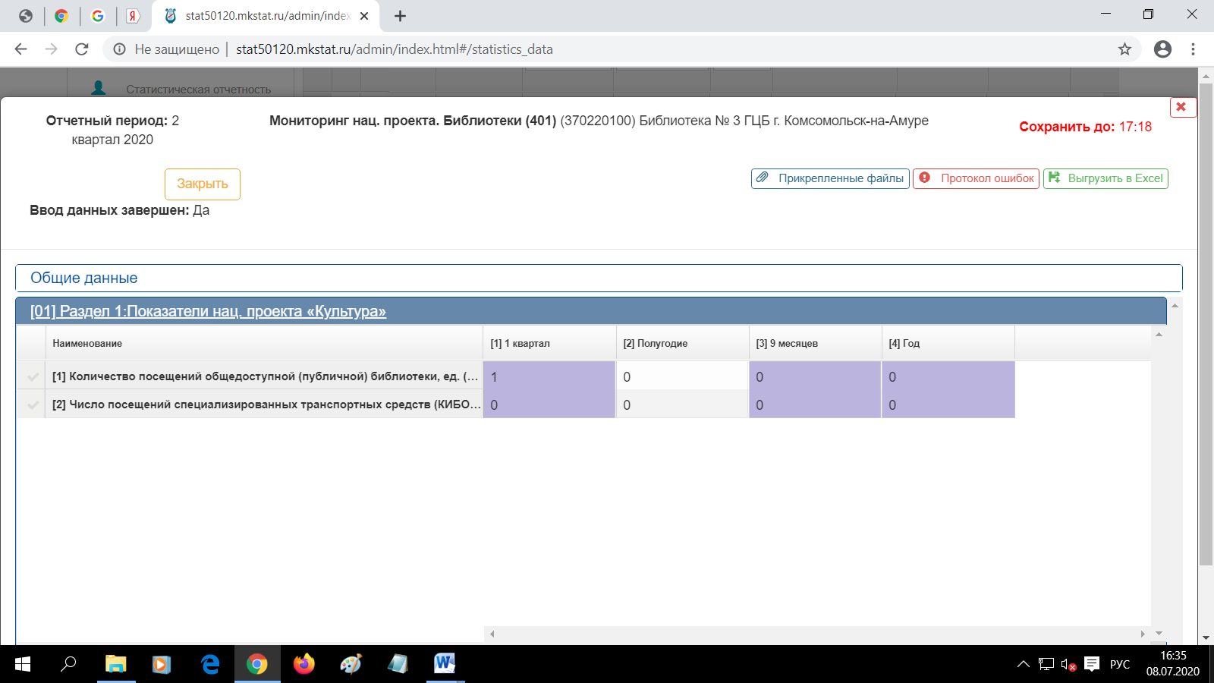
Форма федерального статистического наблюдения № 6-НК
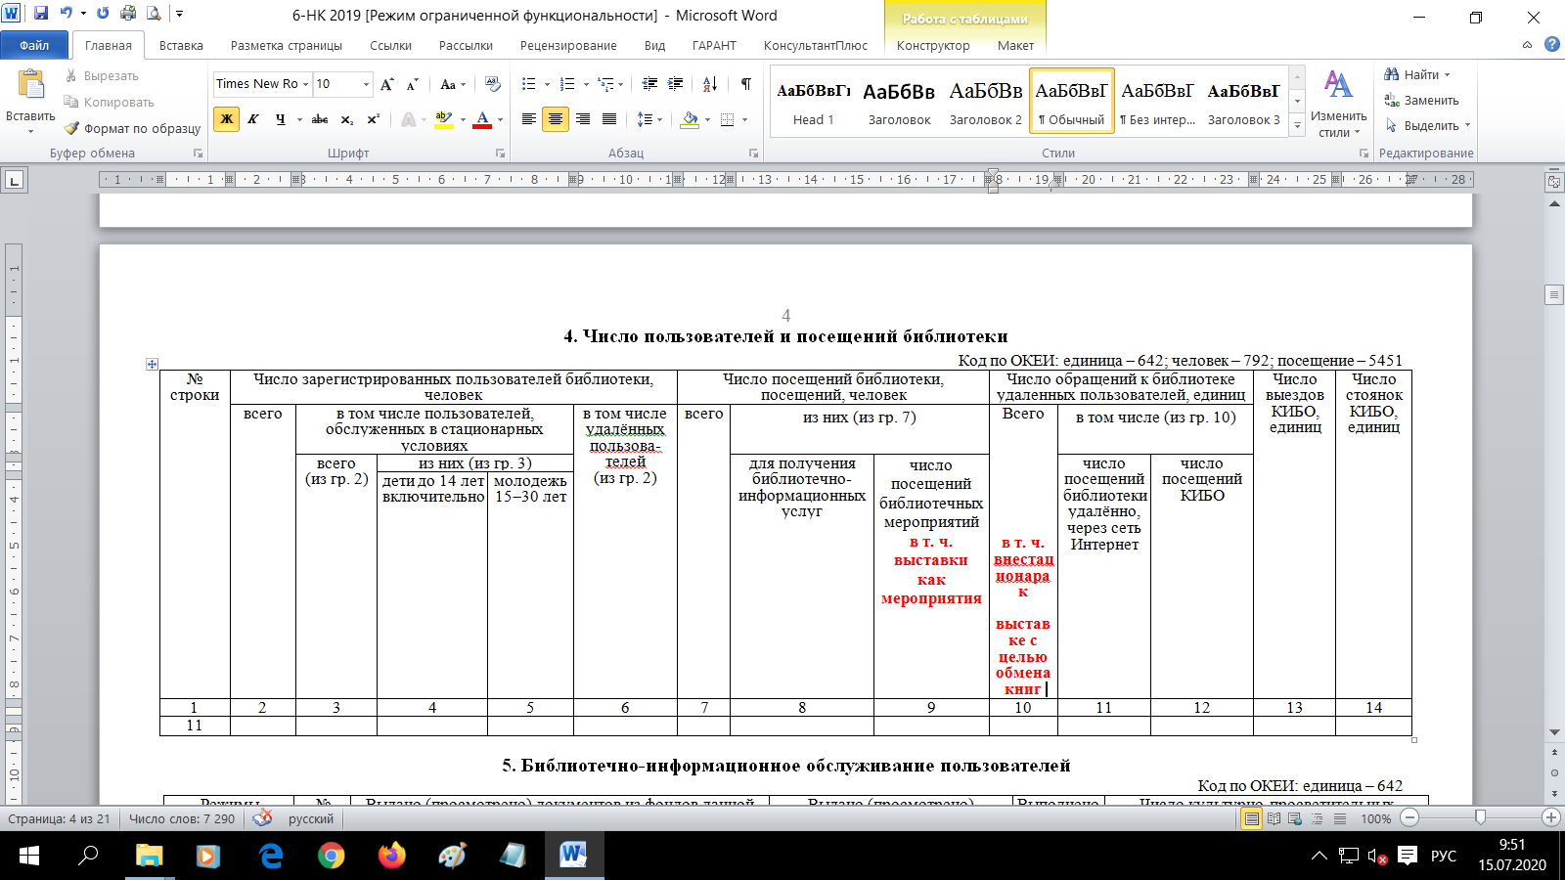
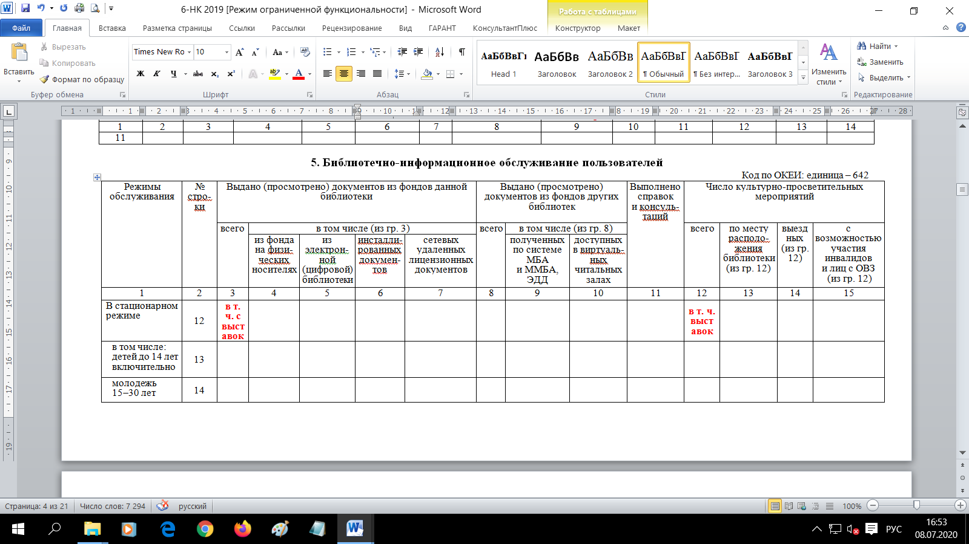

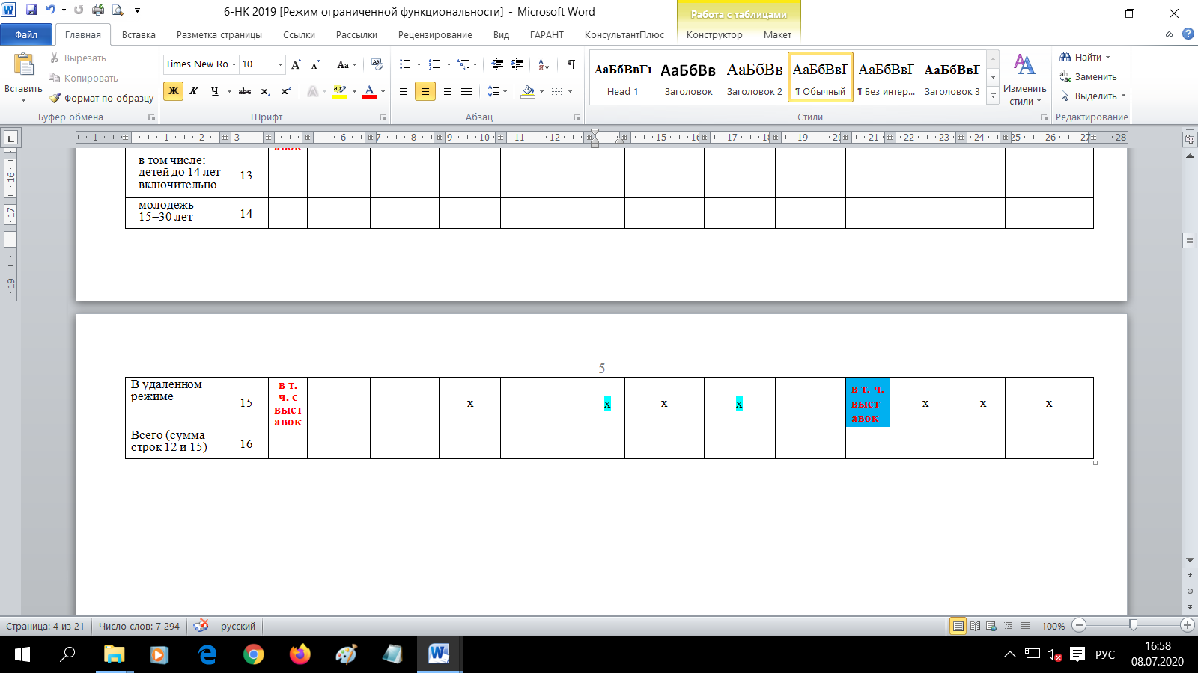

Приложение 2

ПАСПОРТ
библиотечной книжной выставки

Структурное подразделение _____________________________________________________________________________________

_____________________________________________________________________________________

Период работы «с «_______»_________________20__г. по «_________________»______________20

Название книжной выставки___________________________________________________________

___________________________________________________________________________________

Читательское назначение _____________________________________________________________

Структура книжной выставки:

– разделы____________________________________________________________________________

– цитаты____________________________________________________________________________

– иллюстративный материал____________________________________________________________

Краткое содержание (3-5 предложений)___________________________________________________

____________________________________________________________________________________

Месторасположение___________________________________________________________________

_____________________________________________________________________________________

Количество посетителей выставки всего__________________________________________________

Из них: дети до 14 включительно_____________________________________________________

от 15 до 30 лет_____________________________________________________________________

Количество представленных документов_______________________________________________

Количество выданных документов (всего и по отраслям знаний)____________________________

__________________________________________________________________________________

Эффективность выставки_______________________________________________________________

____________________________________________________________________________________

Ф.И.О. сотрудников, участвующих в организации и проведении выставки

____________________________________________________________________________________

_____________________________________________________________________________________

Ф.И.О. и должность ответственного за проведение выставки

____________________________________________________________________________________

«__________________________ » 20_ г. подпись_____________________________________

ГОСТ 7.0.20-2014 разграничивает учитываемые показатели на обязательные и частные. Обязательные показатели — это те, которые включены в форму федерального статистического наблюдения, то есть в форму 6-НК. Частные показатели — это те, которые используются для решения конкретных задач, отражаются в формах статистического учета, принятых в библиотеке (базы данных, карточки учета, бланки, дневники, журналы учета, книги учета, паспорта мероприятий, формуляры, регистры услуг и др.). При необходимости библиотеками могут применяться показатели, приведённые в стандарте, но с большей глубиной детализации. Настоящим стандартом не исчерпываются все учитываемые показатели, и не исключается возможность сбора других, необходимых для изучения деятельности библиотеки показателей.

